Agenda
Criando uma agenda no Netbeans
Criar um novo projeto com nome Agenda
Desmarcar a opção criar uma classe principal e finalizar
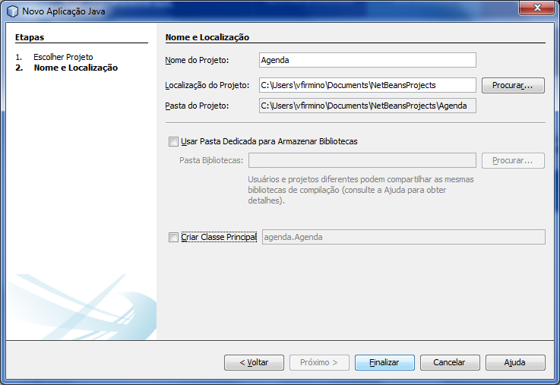

Expandir o pacote de código fontes
Dar um clique com o botão direito do mouse sobre o pacote default / Novo e escolher a opção Form JFrame
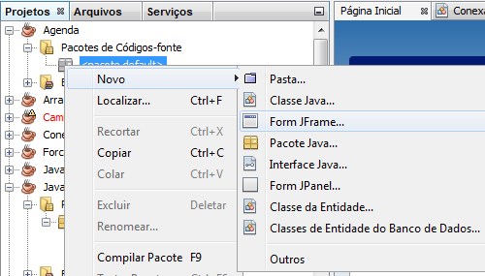
Em nome da Classe digitar: AgendaCliente
Em pacote digitar: Apresentacao e finalizar
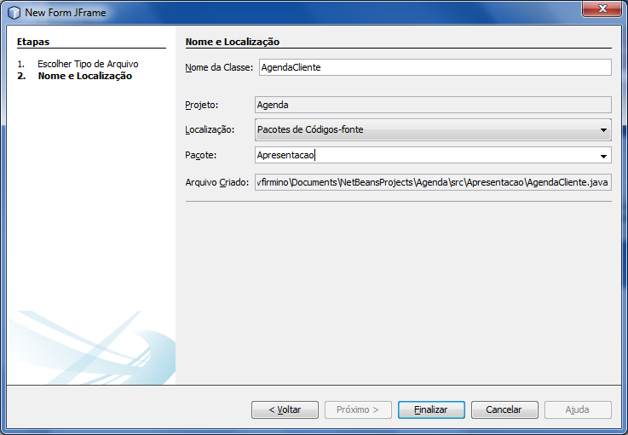
Aparecerá um formulário em branco
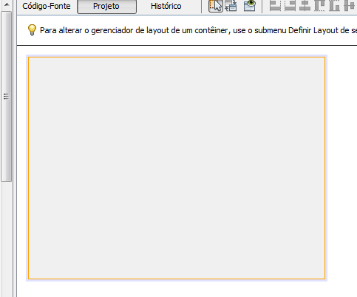
Agora vamos colocar alguns componentes nesse formulário:
Adicionar ao formulário:
4 jLabels – colocar fonte Arial 20, em seguida dar um clique com o botão direito em cada Label e escolher a opção editar, e digitar os textos conforme abaixo.
1 – Agenda do Cliente
2 – Nome
3 – Endereço
4 - Telefone
3 JTextFields (Campo de Texto) - Colocar fonte Arial 18, limpar o texto, em seguida clique com o botão direito sobre o Campo de texto e escolher a opção Alterar nome da variável e dar os seguintes nomes aos campos:
1 – jtNome
2 – jtEndereco
3 – jtTelefone

4 JButton (Botões) / fonte Arial 18 em seguida dar um clique com o botão direito em cada Botão e escolher a opção editar, e digitar os textos a seguir:
1 – Salvar
2 – Alterar
3 – Consultar
4 – Deletar
Para cada botão dar um clique com o botão direito novamente e escolher a opção Alterar nome da variável e dar os seguintes nomes aos Botões.
1 – jbSalvar
2 – jbAlterar
3 – jbConsultar
4 – jbDeletar

Disponibilizar os componentes conforme figura abaixo:
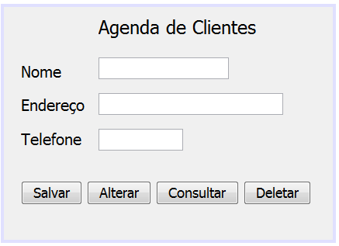
Agora vamos criar mais 2 Pacotes:
Dar um clique com o botão direito do mouse sobre a Pasta Pacotes de Códigos-fonte e escolher a opção Novo/Pacote Java, e colocar os nomes: Dominio e Negocio e finalizar.
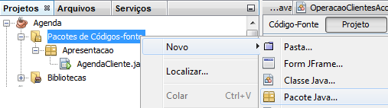
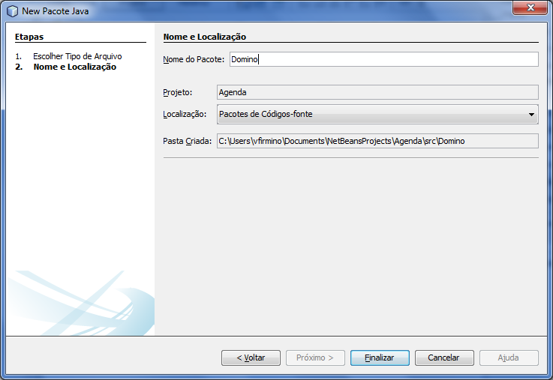
Ficando assim:
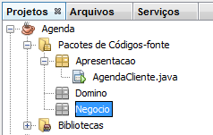
Após a criação dos pacotes Dominio e Negocio, vamos criar uma classe java normal dentro do pacote Negocio com o nome de Cliente. Dar um clique com o botão direito no pacote Negocio / Novo / Classe Java, colocar o nome de Cliente e finalizar
Dentro da classe Cliente criar os atributos abaixos:
private String nome;
private String endereço;
private String telefone;
após a criação dos atributos vamos encapsula-los gerando métodos getters e setters para cada atributo.
Clique com o botão direito dentro da classe Cliente vá em Refatorar/Encapsular Campos...
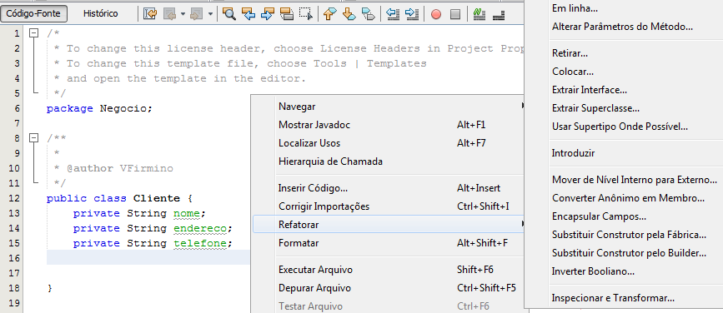

Marcar todas as opções e clicar em Refatorar
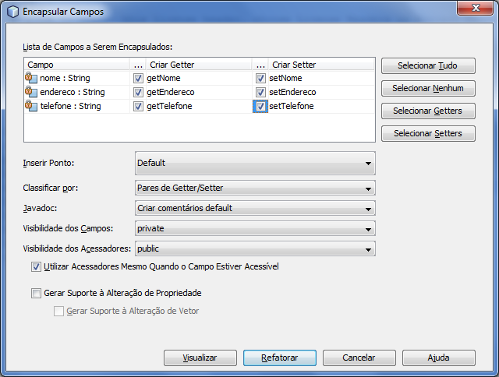
A Classe vai ficar conforme a figura abaixo.
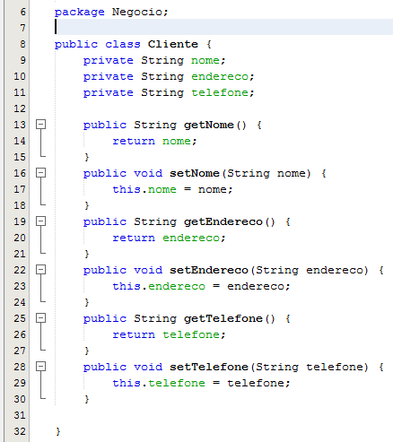
Os métodos get e set server para acessar e modificar os atributos que estão como privados.
Vamos criar mais uma Classe Java normal, agora no Pacote Dominio, e vamos dar o nome da Classe de OperacoesBasicas .
Dentro dessa Classe vamos criar 4 métodos, inserir – alterar – consultar – deletar.
Configurando o método inserir(), copiar o método abaixo até a ultima chave antes da linha separadora.
public void inserir(Cliente cli){
Conexao conexao = new Conexao();
PreparedStatement pst = null;
String sql = "insert into cliente (nome, enderco, telefone)values(?,?,?)";
try {
pst =conexao.con.prepareStatement(sql);
pst.setString(1, Cli.getNome());
pst.setString(2, cli.getEndereco());
pst.setString(3, cli.getTelefone());
//cria uma variavel do tipo falso/verdadeiro que guardo o resultado da execução
//do sql no banco, caso de algum problema na hora de gravar os dados no banco
//o valor retornado é verdadeiro, caso ocorra tudo bem o resultado é falso
boolean res = pst.execute();
//o if abaixo verifica se a variavel retornou falso, caso sim, é porque todos os dados foram gravados no banco com sucesso.
if (!res){
JOptionPane.showMessageDialog(null, "Cliente cadastrado com sucesso !");
}else{
JOptionPane.showMessageDialog(null, "Erro ao inserir Cliente !");
}
//fecha a conexao do banco
conexao.con.close();
//fecha a conexao do prepareStatement
pst.close();
} catch (SQLException ex) {
JOptionPane.showMessageDialog(null,"conexao falhou "+ex);
}
}

Agora vamos implementar o método Consultar
public Cliente consultar(String nome){
Cliente cli = new Cliente();
try {
String sql = "select * from cliente where nome like '" + nome +"'";
Statement sta = Conexao.con.createStatement();
ResultSet res = sta.executeQuery(sql);
if (!res.next()){
JOptionPane.showMessageDialog(null, "Colaborador não encontrado");
}else{
cli.setNome(res.getString("nome"));
cli.setEndereco(res.getString("endereco"));//mesmo nome do campo da tabela
cli.setTelefone(res.getString("telefone"));
}
} catch (SQLException ex) {
JOptionPane.showMessageDialog(null,"Erro na consulta de dados "+ ex);
}
//retorna o objeto da Classe Cliente
return cli;
}
Agora vamos implementar o método Alterar
Antes de construir o método alterar criar a variável código do tipo int logo na primeira linha da Classe OperacoesBasicas conforme mostra a figura abaixo:
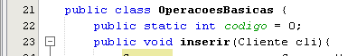
public void alterar(Cliente cli) {
Conexao conexao = new Conexao();
JOptionPane.showMessageDialog(null, "codigo "+codigo);
String alterar = "update cliente set " +
"nome = '" + cli.getNome() +
"',endereco = '" + cli.getEndereco()+
"',telefone = '" + cli.getTelefone()+
"'where codigo =" + codigo;
JOptionPane.showMessageDialog(null, "codigo "+codigo);
try {
Statement sta = conexao.con.createStatement();
/*a linha abaixo ao ser executado, ela retorna 1 ou 0, 1 se
alteração deu certo e 0 se deu algum erro na hora da alteração */
int res = sta.executeUpdate(alterar);

if (res == 1) {
JOptionPane.showMessageDialog(null, "Cliente alterado com sucesso !!");
} else {
JOptionPane.showMessageDialog(null, "Erro Cliente não alterado !!");
}

} catch (SQLException ex) {
JOptionPane.showMessageDialog(null,"Falha na conexão alterar "+ ex);
}
}

Dentro da Classe AgendaCliente, logo abaixo do método construtor, copiar e colar os métodos:
getCampos() - getConteudoDosCamposCliente() - limpaCampos

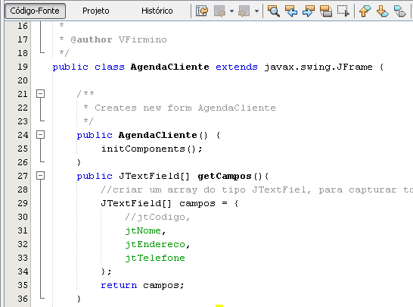

public JTextField[]getCampos (){
//criar um array do tipo JTextFiel, para capturar todos jtextField da tela
JTextField[] campos = {
jtNome,
jtEndereco,
jtTelefone
};
return campos;
}
public void getConteudoCamposCliente(){
try {
//chama a classe para converter a data em formato Date para que o banco de dados reconheça
// OperacoesBasicas converte = new OperacoesBasicas();
Cliente cli = new Cliente();
cli.setNome(jtNome.getText());
cli.setEndereco(jtEndereco.getText());
cli.setTelefone(jtTelefone.getText());

} catch (Exception ex) {
JOptionPane.showMessageDialog(null,"Erro ao acessar a classe operações Básicas"+ ex);
}
}
public void limpaCamposClientes(){
JTextField[] jt = getCampos();
for(int i=0; i < jt.length; i++){
jt[i].setText("");
}
}

Continuação
Dentro do Pacote Dominio, criar a classe Conexao e colar o conteúdo abaixo dentro dessa classe.
public static Connection con;
String url = "jdbc:ucanaccess://C:\\Users\\vfirmino\\Documents\\NetBeansProjects\\Agenda\\Agenda.accdb";
String usuario="";
String senha="";

public Conexao(){
try {
//nesse momento estou registrando o driver do banco que vou acessar
Class.forName("net.ucanaccess.jdbc.UcanaccessDriver");
DriverManager.getConnection(url,usuario,senha);
JOptionPane.showMessageDialog(null, "Banco conectado com sucesso");

} catch (ClassNotFoundException ex) {
JOptionPane.showMessageDialog(null, "Problema com a class "+ex);
} catch (SQLException ex) {
JOptionPane.showMessageDialog(null, "Problema de conexao "+ex);
}
}
Após criar a classe e copiar o código, clicar com o botão direito sobre a pasta Biblioteca / adicionar JAR/Pasta
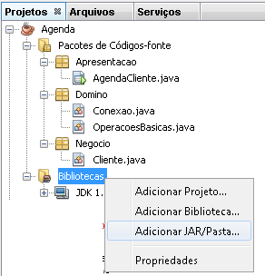
Ir até a pasta que contém os drivers UCANACCESS, selecionar todos e clicar no botão abrir 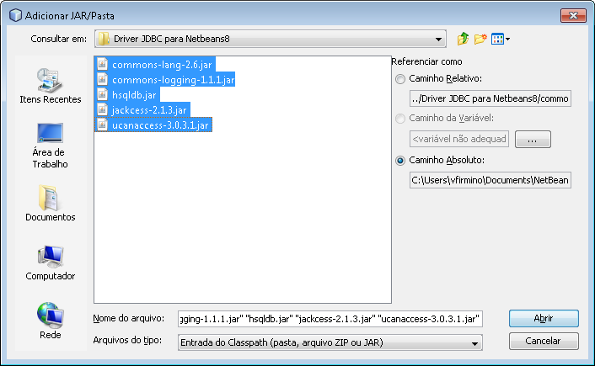
Após a adicionar os arquivos JAR na pasta Biblioteca, a pasta ficará assim:
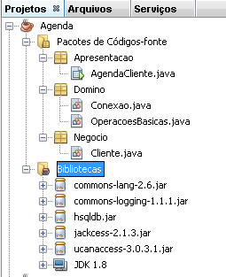

Pronto! Agora falta configurar os botões do Formulário AgendaCliente
Vamos configurar o Botão Salvar
De dois cliques no botão Salvar e insira o código abaixo:

Cliente cli = new Cliente();
getConteudoDosCamposCliente();
OperacoesBasicas op = new OperacoesBasicas();
op.inserir(cli);
limpaCamposClientes();

Vamos configurar o Botão Consultar
De dois cliques no botão Consultar e insira o código abaixo:
OperacoesBasicas op = new OperacoesBasicas();
Cliente cli = op.consultar(jtNome.getText());
jtEndereco.setText(cli.getEndereco());
jtTelefone.setText(cli.getTelefone());

Vamos configurar o Botão Alterar
OperacoesBasicas op = new OperacoesBasicas();
getConteudoCamposCliente();
op.alterar(cli);

